
ОБЩИНСКИ СЪВЕТ ПОМОРИЕ
8200 Поморие, ул. Солна №5
тел./факс: 0596/22565
е-mail: predsedatel@ospomorie.bg; www.ospomorie.bg

ПРОТОКОЛ
Днес, 06.03.2025г. от 09.00 часа в зала № 2 на община Поморие се проведе разширено заседание на постоянните комисии към Общински съвет – Поморие – комисия по образование, култура, вероизповедания, здравеопазване и социална политика; комисия по туризъм, търговия, спорт, младежки дейности и основни поминъци; комисия по финанси и европейска интеграция; комисия по устройство на територията, строителство, околна среда и общинска собственост и комисия по законност и обществен ред.

На заседанието присъстваха общинските съветници: Ива Димитрова Кусева, Иван Кънчев Дачев, Георги Тошков Вражев, Божидар Константинов Янушев, Бейхан Али Осман, Илиан Христов Щерев, Катя Аргирова Христофорова, Донка Атанасова – Вранчева, Милен Тодоров Манолов, Назиле Сали Осман, Найден Щерионов Пулакев, Христо Стоянов Широков, Никола Дяков Абрашев, Николай Драгомиров Буковинов, Петя Янева Арнаудова, Сезгин Хасан Кадил, Фатме Ахмед Хюсеин, Христо Александров Христов, Юсеин Мехмедали Мехмедали и Веселин Анестиев.
В работата на разширеното заседание взеха участие Валентина Канева – юридически консултант към техн. звено при Общински съвет - Поморие и Адам Адамов – Председател на Общински съвет – Поморие.

От общинската администрация присъстваха: Иван Алексиев – кмет на община Поморие, Янчо Илиев - зам.-кмет „БФ“ и други представители на общинска администрация, кметове на населени места и граждани.
Заседанието се ръководи от г-н Адам Адамов – Председател на Общински съвет - Поморие и премина при следния
Д Н Е В Е Н Р Е Д :
1 ОС-145/19.02.2025г. - Докладна записка от Иван Алексиев - Кмет на Община Поморие, относно приемането на Наредба за изменение и допълнение на Наредба № 23 за условията и реда за платено и безплатно паркиране на пътни превозни средства на територията на град Поморие.
РЕШЕНИЕ:
Комисиите предлагат в текста на проекта за решение следните изменения:

§1. Чл. 14 (1) да се чете:
„На райони, площади, улици, пътища и части от пътища – общинска собственост Общинският съвет – Поморие въвежда режим на локално платено паркиране на ППС в „Зоната за кратковременно платено паркиране“ на лица с постоянен адрес в гр. Поморие или притежаващи право на собственост върху недвижим имот в гр. Поморие с предназначение за жилищни нужди.“
§4. Да се чете :
„§4. Създава се Раздел VIIа „Ред за разглеждане на Заявленията по чл. 11,чл.16 и чл. 23 от настоящата наредба“
Чл. 27а (1) За разглеждането на Заявленията от правоимащите по чл. 11, чл.16 и чл. 23 от Настоящата наредба се създава комисия със Заповед на Кмета на Община Поморие.
(2) Комисията по ал. 1 получава от Директора на ОП „СУОИ“ всички подадени заявления на 16.04. (или първият работен ден след изтичането на срока по чл. 11 и чл. 23).
(3) В срок от 1 месец (от 16.04 да 16.05) Комисията разглежда всички подадени заявления и се произнася с разрешение или отказ за всяко от тях.
(4) Комисията води протокол за всяко от заявленията, в който изрично посочва мотивите за отказ.
(5) След приключване работата на комисията, същата предава всички заявления в оригинал и в цялост ведно с изготвените протоколи на Директора на ОП „СУОИ“ за последващи действия.“
След измененията приложенията да се четат както следва:

„Приложение № 1

„Зона за кратковременно платено паркиране“

- Ул. „Княз Борис I“ – пред Районна прокуратура:
5 паркоместа и 1 инвалидно паркомясто

- Ул. „Княз Борис I“ – до банка ОББ:
7 паркоместа и 1 инвалидно паркомясто

- Ул. „Цар Калоян“ – пред Районен съд:
6 паркоместа и 1 инвалидно паркомясто

- Ул. „Солна“ – до ВиК:
4 паркоместа и 1 инвалидно паркомясто

- Ул. „Солна“ – до Пансионата:
14 паркоместа и 1 инвалидно паркомясто

- Ул. „Нео Анхиало“ – пред Община Поморие
25 паркоместа, 2 инвалидни паркоместа и 4 за таксиметрови автомобили

- Ул. „Европа“ – до стадион Поморие:
39 паркоместа и 2 инвалидни паркоместа

- Ул. „Княз Борис I“ – до Исторически музей Поморие:
4 паркоместа и 1 инвалидно паркомясто

Приложение № 1.1

Зона за кратковременно платено паркиране

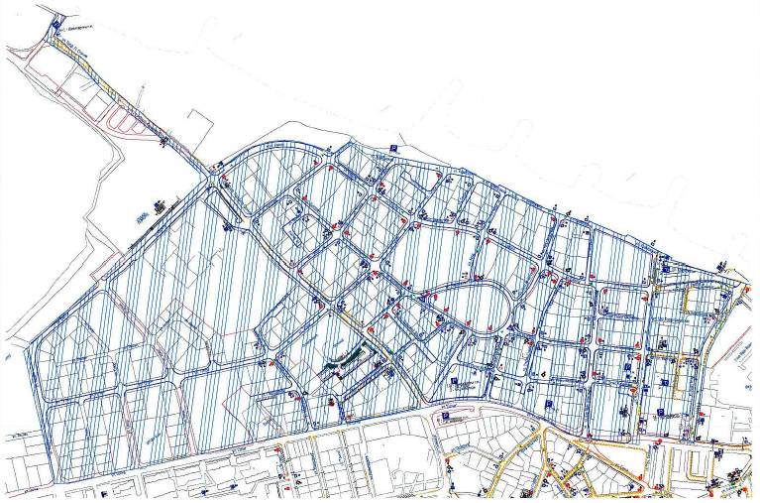

Приложение № 2
Режим на платено преференциално паркиране на ППС на живущите извън „Зоната на кратковременно платено паркиране“
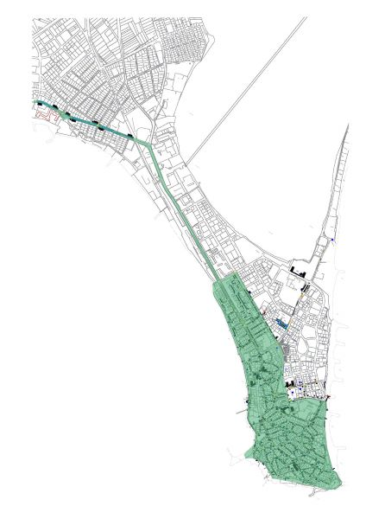

Приложение № 3
ДО
ДИРЕКТОРА НА ОП „СУОИ“
ГРАД ПОМОРИЕ

ЗАЯВЛЕНИЕ

за ползване на платено паркиране „Служебен абонамент”

От _________________________________________________________________________________
(трите имена на заявителя)

В качеството си на ____________________________________________________________________
(собственик/управител/представляващ)
_____________________________________________________________________________________
(наименование на юридическото лице, ЕТ и др.)

ЕИК/БУЛСТАТ ,
АДРЕС: ____________________________________________________________________
(гр., кв., бул., ул., №, вх., ет., ап.)
Телефон за връзка: _______________________________

Уважаеми господин/госпожо Директор,
Заявявам, че желая да получа разрешение за режим на платено паркиране на ППС „Служебен абонамент“ за ползване на имот-общинска собственост, за обособяване на ____ бр. служебни паркоместа, намиращи се в гр. Поморие, ул. ______________________________________________ за срок от ____ месеца.
С настоящото заявление декларирам, че имотът, намиращ се на посочения адрес използвам като:

Прилагам следните документи:
а) Лична карта за българските граждани; документ за постоянно, дългосрочно или продължително пребиваване по чл. 4, ал. 2 и ал. 3 от Закона за българските лични документи за чуждите граждани – за справка;
б) Договор за наем или нотариален акт за собственост, или друг документ, удостоверяващ, че заявителя ползва обекта, находящ се в сградата, в близост до която ще бъдат разположени паркоместата;
в) Документ удостоверяващ вписването в съответния регистър.
☐Декларирам, че съм запознат/а с актуалните текстове в Наредба 23 за условията и реда за платено и безплатно паркиране на пътни превозни средства на територията на град Поморие
☐Информиран/а съм, че личните ми данни се обработват за целите на административното обслужване.
Дата: ___________________ ЗАЯВИТЕЛ: __________________
(име, фамилия, подпис)

Приложение № 4
ДО
ДИРЕКТОРА НА ОП „СУОИ“
ГРАД ПОМОРИЕ
ЗАЯВЛЕНИЕ
за локално платено паркиране на ППС на живущите в „Зоната на кратковременно платено паркиране“

От_______________________________________________________________________
(трите имена на заявителя)
ЕГН ,

Адрес: ____________________________________________________________________
(гр., кв., бул., ул., №, вх., ет., ап.)
Телефон за връзка: _________________________________
Уважаеми господин/госпожо Директор,
Притежавам ППС марка____________________, модел____________________ с рег. №____________________ и желая да получа разрешение за локално платено паркиране на ППС като живущ в Зоната на кратковременно платено паркиране за срок от ____ месеца.

С настоящото заявление декларирам, че имотът, находящ се на посочения адрес е обособен като жилищен и същия използвам за жилищни нужди, като:

Прилагам следните документи:
а) лична карта за българските граждани; документ за постоянно, дългосрочно или продължително пребиваване по чл. 4, ал. 2 и ал. 3 от Закона за българските лични документи за чуждите граждани - за справка;
б) копие от свидетелство за регистрация на ППС;
в) нотариален акт за собственост или друг документ за собственост на обособения жилищен имот, или договор за наем на обособения жилищен имот;
г) документ, доказващ валидното правно основание за ползване на ППС в случай, че не са собственици – копие.
д) при предоставено право за лично ползване на служебен автомобил - документ от работодателя, удостоверяващ, че заявителя е в трудово или служебно правоотношение, или има сключен договор за управление, както и документ, удостоверяващ предоставянето на служебния автомобил освен за служебно, така и за лично ползване - копие и оригинал за справка;
е) допълнителни документи, съотносими за удостоверяване на обстоятелствата по чл. 14 за наличие на правото на ползване на режима и за удостоверяване на собственост на имот – копие.
☐Декларирам, че съм запознат/а с актуалните текстове в Наредба 23 за условията и реда за платено и безплатно паркиране на пътни превозни средства на територията на град Поморие.
☐Информиран/а съм, че личните ми данни се обработват за целите на административното обслужване.

Дата: _______________ ЗАЯВИТЕЛ: _________________
(име, фамилия, подпис)
Приложение № 5
ДО
ДИРЕКТОРА НА ОП „СУОИ“
ГРАД ПОМОРИЕ
ЗАЯВЛЕНИЕ
за платено преференциално паркиране на ППС на живущите извън Зоната на кратковременно платено паркиране
От_______________________________________________________________________________
(трите имена на заявителя)
ЕГН,

Адрес: _____________________________________________________________________________
(гр., кв., бул., ул., №, вх., ет., ап.)
Телефон за връзка: _______________________________
Уважаеми господин/госпожо Директор,
Притежавам ППС марка _______________ , модел _______________ с рег. №______________ и желая да получа разрешение за ползване на имот-общинска собственост за платено преференциално паркиране на ППС като живущ извън Зоната на кратковременно платено паркиране за срок от ___ месеца.
С настоящото заявление декларирам, че имотът, находящ се на постоянния адрес е обособен като жилищен и същия използвам за жилищни нужди, като:

С настоящото заявление декларирам, че при одобряване на настоящото заявление, обособеното паркомясто ще се използва и от ППС с рег. №: _______________________ .
(посочва се рег. № на 2-ро ППС)
Прилагам следните документи:
а) лична карта за българските граждани; документ за постоянно, дългосрочно или продължително пребиваване по чл.4, ал.2 и ал.3 от Закона за българските лични документи за чуждите граждани – за справка;
б) копие от свидетелство за регистрация на ППС;
в) нотариален акт за собственост или друг документ за собственост на обособения жилищен имот, или договор за наем на обособения жилищен имот;
г) документ, доказващ валидното правно основание за ползване на ППС в случай, че не са собственици.
☐ Декларирам , че съм запознат/а с актуалните текстове в Наредба 23 за условията и реда за
платено и безплатно паркиране на пътни превозни средства на територията на град Поморие.
☐ Информиран/а съм, че личните ми данни се обработват за целите на административното обслужване.
Дата: _______________ ЗАЯВИТЕЛ:____________________
(име, фамилия, подпис)

Приложение № 6
ДО
ДИРЕКТОРА НА ОП „СУОИ“
ГРАД ПОМОРИЕ

ЗАЯВЛЕНИЕ
за издаване на разрешение за безплатно паркиране на електромобил

От ________________________________________________________________________
(трите имена на заявителя)
ЕГН: ____________________ с адрес: гр. ______________ ул. ____________________, №______, бл. ______, вх. ______, ет. ______, ап. ______ телефон: ______________,

Попълва се от ЮЛ/ЕТ

В качеството си на представляващ
________________________________________________________________________

ЕИК: ____________________

Седалище и адрес на управление
________________________________________________________________________

Уважаеми господин/госпожо Директор,
Заявявам, че желая да ми бъде разрешено безплатно паркиране на електромобил на територията на гр. Поморие, марка:______________, модел: ______________ регистрационен номер ______________ цвят: ______________
Към заявлението представям следните документи:
а) лична карта за българските граждани; документ за постоянно, дългосрочно или продължително пребиваване по чл.4, ал.2 и ал.3 от Закона за българските лични документи за чуждите граждани – за справка;
б) Копие от свидетелство за регистрация на ППС;
в) документ, доказващ валидното правно основание за ползване на ППС в случай, че не са собственици.
☐ Декларирам , че съм запознат/а с актуалните текстове в Наредба 23 за условията и реда за платено и безплатно паркиране на пътни превозни средства на територията на град Поморие
☐ Информиран/а съм, че личните ми данни се обработват за целите на административното обслужване.

Дата_______________ ЗАЯВИТЕЛ: __________________“
(име, фамилия, подпис)

2. ОС-150/18.02.2025г. - Докладна записка от Иван Алексиев - Кмет на Община Поморие, относно промяна организацията на движение (посочност) и актулизация на ГПОД в частта му на кв. "Свети Георги" на територията на гр. Поморие.
РЕШЕНИЕ:
Комисиите предлага текста на проекта за решение да се чете :
„1. На основание чл. 21, ал. 1, т. 8 и ал. 2 от Закона за местното самоуправление и местната администрация и чл. 10, ал. 1, т. 5 във връзка с чл. 9, ал. 2 от Наредба № РД-02-20-2 от 24 октомври 2022 г. за организиране на движението по пътищата, отворени за обществено ползване, Общински съвет - Поморие одобрява Промяна организацията на движение (посоченост) и актулизация на ГПОД в частта му на кв. "Свети Георги" на територията на гр. Поморие.

2. В чертеж №7 - ул. „Петър Берон“ цялата става двупосочна.

3. Общински съвет – Поморие възлага на Кмета на Община Поморие да разпореди да се извърши обследване на движението и трафика за периода 01.07.2025г. до 31.08.2025г. на Проект за безопасност на движението „Промяна организацията на движение (посочност) и актулизация на ГПОД в частта му на кв. Свети Георги" на територията на гр. Поморие“ и след анализи и необходимост да бъдат направени изменения“.

Присъствали:

Ива Кусева/п/
Иван Дачев/п/
Георги Вражев/п/
Божидар Янушев/п/
Бейхан Осман/п/
Илиан Щерев/п/
Катя Христофорова/п/
Донка Атанасова –Вранчева/п/
Милен Манолов/п/
Назиле Осман/п/
Найден Пулакев/п/
Христо Широков/п/
Никола Абрашев/п/
Николай Буковинов/п/
Петя Арнаудова/п/
Сезгин Кадил/п/
Фатме Хюсеин/п/
Христо Христов/п/
Юсеин Мехмедали/п/
Веселин Анестиев/п/

